По езеро , море, река
Гордо пловам ко по трева мека.
Дали голем или мал во вода секогаш сум крал.
Со кајчето или чамец сум близок род
Погодивте веќе јас сум БРОД.
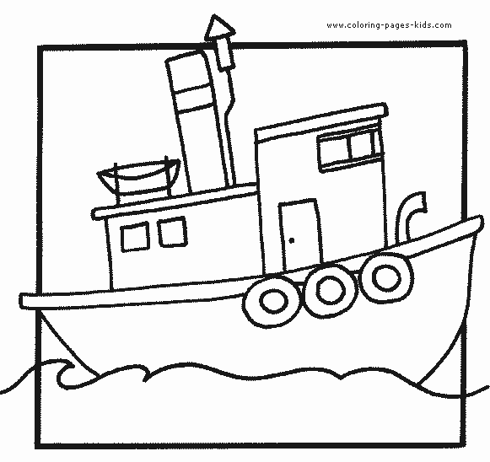
Птица не сум, а сепак летам
И на улица никому не сметам.
Со мене пилот управува
На микрофон патниците ги поздравува.
Тежам повеќе од еден тон
И се викам АВИОН.
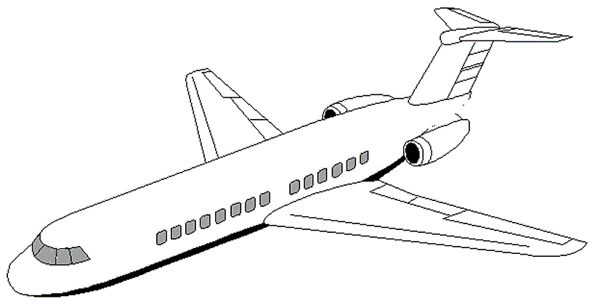

Нозе немам , но сепак се движам
И многу вагони по мене нижам.
По железни шини вијам тело,
Низ ридови и полиња минувам смело.
Не е лага , ниту штос
Јас сум деца најбрз ВОЗ.
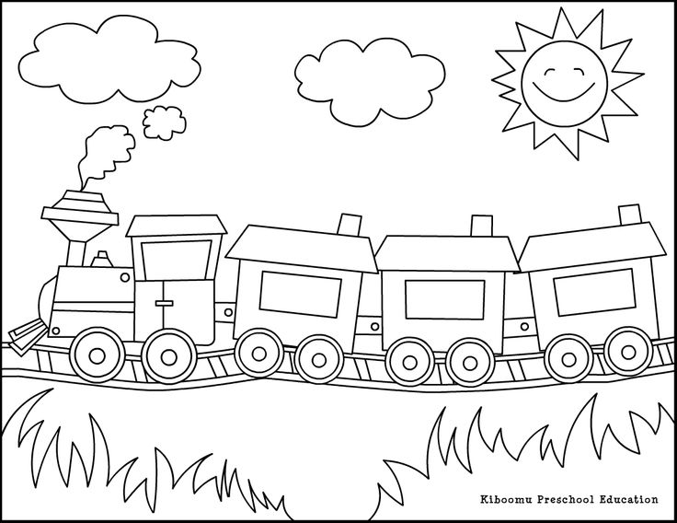
Поврзувам градови и села
Познат сум на планетата цела.
За блиско или далечно патување
Јас сум вистинско доживување.
Голем сум, широк и висок плус
Превезувам патници, јас сум АВТОБУС.
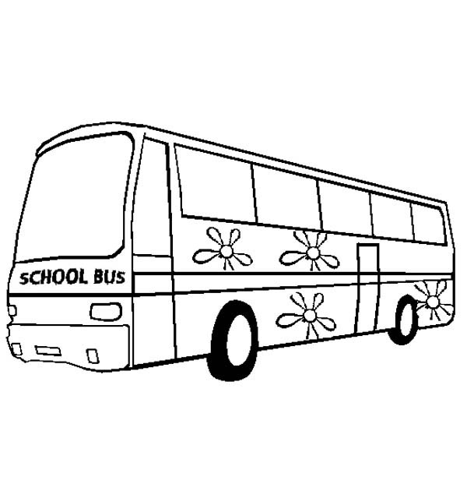
На четири тркала возам и стојам
И везден километри бројам.
Бензинот е моја храна
Секаде стигнувам, ми нема маана.
Син, бел или жолт бил
Секогаш сум супер, јас сум АВТОМОБИЛ.
